Аудит сайта


leonar.ga

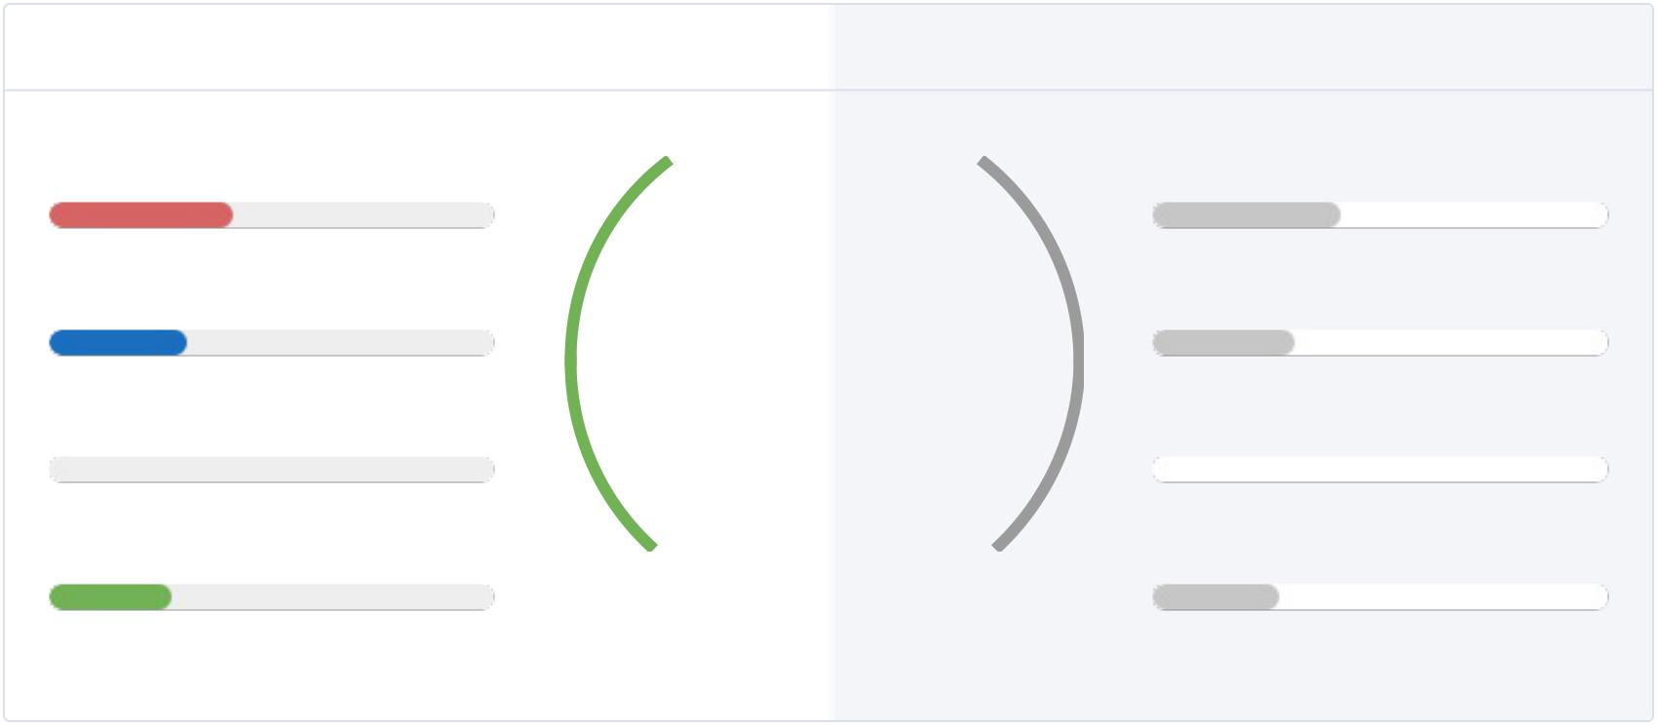

Анализ данных: 13-09-2017, 16:02 Просканировано: 4 страниц

Высокий приоритет: 12 |  |  | Высокий приоритет: NA
Средний приоритет: 9 | 86% | NA | Средний приоритет: NA
Низкий приоритет: 0 | 86% | NA | Низкий приоритет: NA
Низкий приоритет: 0 | Оценка SDO |  | Низкий приоритет: NA
Информация: 8 |  |  | Информация: NA


Коды Ответов | Мета-теги | Заголовки
0 | 5 | 4
Редиректы | Индексация страниц | Ссылки
0 | 0 | 0
Параметры сервера | Скорость загрузки
0 | 12
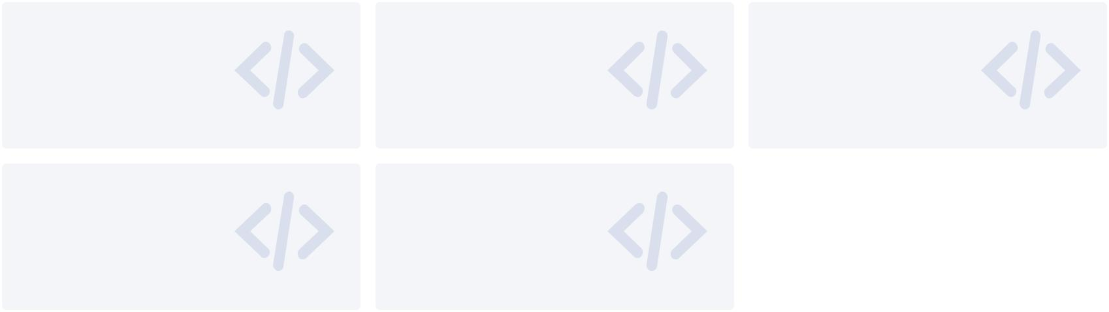

Аудит сайта:

leonar.ga

Критические ошибки | 12
Отсутствует H1
Теги заголовка являются важной частью SEO оптимизации вашего сайта, и высоко ценятся поисковыми
системами.
Отсутствует Description
Тег meta description описывает конкретную страницу сайта, влияет на отображения сайта в поисковой
выдаче. Сервис предоставляет список найденных страниц с пустым или отсутствующим описанием.
Содержимое верхней части страницы для мобильных устройств
Все содержание верхней части страницы отображается только после загрузки ресурсов. Код JavaScript и
CSS, блокируют отображение верхней части страницы.
Рекомендуем отложить загрузку этих ресурсов, загружать их асинхронно или встроить их самые важные компоненты непосредственно в код HTML.

Использование тега viewport для мобильных устройств

На ваших страницах область просмотра, заданная с помощью тега viewport, не адаптируется по размеру
экрана. Это значит, что ваш сайт не правильно отображается на всех устройствах.
Рекомендуем не использовать тег viewport.
Размеры шрифтов для мобильных устройств
Размер шрифта и междустрочный интервал могут не позволить удобно читать текст.
Рекомендуем увеличить размеры шрифтов для максимально удобного чтения с мобильного устройства.
Содержимое верхней части страницы для компьютеров
Все содержание верхней части страницы отображается только после загрузки ресурсов. Код JavaScript и
CSS, блокируют отображение верхней части страницы.
Рекомендуем отложить загрузку этих ресурсов, загружать их асинхронно или встроить их самые важные
компоненты непосредственно в код HTML.
Дублирующиеся Title
Содержимое тегов title должно быть уникальным и не дублироваться на разных страницах сайта. Если
найденные страницы с одинаковыми тайтлами полностью одинаковые, то необходимо оставить только
одну версию страницы, а другие закрыть от индексации.
Код ответа сервера: 4xx
На сайте найдены ссылки на несуществующие страницы. Код ответа сервера 4xx отображает ошибки,
содержащиеся в клиентском запросе. Возможно, запрос содержит неверный синтаксис или не может
быть выполнен или при указании страницы была допущена ошибка. Поисковые системы негативно
относятся к таким ссылкам, и это влияет на скорость индексации страниц вашего сайта.
Отсутствует Title
Заголовок страницы (тег title) один из главных признаков ранжирования для поисковых систем,
сообщает о содержании страницы, тематике контента, позволяет лучше оценить релевантность
контента определённой группе запросов.
Код ответа сервера: 5xx
Коды ответа сервера 5xx отображают случаи неудачного выполнения операции по вине сервера.
Данные ошибки могут привести к уменьшению скорости индексации сайта или не индексировании
страниц поисковой системой. Сервис предоставляет список ссылок на страницы, которые выдают код
ошибки сервера 5xx (500-599).

 | Аудит сайта:
 | leonar.ga
Средний приоритет | 13


Сокращение кода CSS для мобильных устройств

Эффективный код уменьшает размеры CSS документов и позволяет их легче поддерживать.

Рекомендуем сократить код CSS.

Сокращение кода CSS для компьютеров
Эффективный код уменьшает размеры CSS документов и позволяет их легче поддерживать.
Рекомендуем сократить код CSS.
Сокращение кода JavaScript для мобильных устройств
Эффективный код увеличивает отзывчивость ваших страниц, потому что способ работы JavaScript'a
такой, что он блокирует всё, пока не закончит загружаться. Оптимизация кода позволит ускорить
загрузку сайта.

Рекомендуем сократить код JavaScript, чтобы уменьшить их размер.

Время ответа сервера для мобильных устройств

В случае когда сервер отвечает недостаточно быстро загрузка сайта происходит медленнее. Убедитесь
что со стороны сервера ответы идут без задержек.
Рекомендуем оптимизировать время ответа сервера.
Размеры ссылок и кнопок для мобильных устройств
Не все ссылки и кнопки на страницах вашего сайта могут быть достаточно велики, чтобы на них можно
было легко нажать на сенсорном экране.
Рекомендуем увеличить размеры ссылок и кнопок.
Использование кэша браузера для мобильных устройств
При наличии системы кэширования, сайт создает контент один раз вместо того, чтобы создавать его
каждый раз, когда страницу посещают пользователи. Используйте также Веб-кэширование. Веб-
кэширование состоит в том, что файлы кэшируются браузером для последующего использования, что
значительно увеличивает скорость загрузки сайта.

Рекомендуем использовать кэш браузера.

Сокращение кода JavaScript для компьютеров

Эффективный код увеличивает отзывчивость ваших страниц, потому что способ работы JavaScript'a
такой, что он блокирует всё, пока не закончит загружаться. Оптимизация кода позволит ускорить загрузку сайта.

Рекомендуем сократить код JavaScript, чтобы уменьшить их размер.

Использование кэша браузера для компьютеров

При наличии системы кэширования, сайт создает контент один раз вместо того, чтобы создавать его
каждый раз, когда страницу посещают пользователи. Используйте также Веб-кэширование. Веб-

кэширование состоит в том, что файлы кэшируются браузером для последующего использования, что

значительно увеличивает скорость загрузки сайта.

Рекомендуем использовать кэш браузера.

Слишком короткий Title
Заголовок страницы (тег title) должен быть максимально релевантным основному контенту страницы и включать основные ключевые запросы. Размер не должен быть менее 10 символов.

Слишком длинный Title
Длина Title влияет на его отображение в окне, с краткой информацией о вашем сайте, выводимом в
результатах поиска (сниппете). При этом в ранжировании участвует большее количество слов, но не все

они будут отображены в сниппете. Размер тега title не должен превышать 65 символов или 11 слов.

Слишком короткий Description

Description должны быть емкими и при этом содержательными, написаны — развернуто, правильно
построенными предложениями, без злоупотреблений ключевыми словами, фразами, заглавными
буквами, рекламными лозунгами и пр.
Дублирующиеся Description
Содержимое тегов Description должно быть уникальным и не дублироваться на разных страницах сайта.

На странице слишком много исходящих ссылок
Большое количество исходящих ссылок может привести к некорректному распределению ссылочного
веса, а также привести к санкциям от поисковых систем за использование поискового спама.

Слишком длинный Description
Длина Description влияет на его отображение в окне, с краткой информацией о вашем сайте, выводимом в результатах поиска (сниппете). Размер meta description не должен превышать 100-140 символов.

Низкий приоритет |  | 2
Настроены редиректы на версию сайта без www
Поисковые системы определяют версии сайтов с и без www как различные сайты. При этом для
поисковой системы одна из страниц является канонической, а другая дублем. Это может привести к
неиндексированию контента страницы, а также потере ссылочного веса на основной странице.
Рекомендуем настроить редиректы на версию сайта без www.
Редирект с http на https
Не настроенный редирект с версии http на https приводит к тому, что поисковые системы определяют
версии сайтов как различные сайты. Это может привести к неиндексированию контента страницы, а
также потере ссылочного веса на основной странице.

Отсутствует H1 4


Теги заголовка являются важной частью SEO оптимизации вашего сайта, и высоко ценятся поисковыми системами.

URL страницы

https://leonar.ga/preparat/

https://leonar.ga/sostav/

https://leonar.ga/

https://leonar.ga/dostavka/

Отсутствует Description 4

Тег meta description описывает конкретную страницу сайта, влияет на отображения сайта в поисковой выдаче. Сервис предоставляет список найденных страниц с пустым или отсутствующим описанием.

URL страницы

https://leonar.ga/preparat/

https://leonar.ga/sostav/

https://leonar.ga/

https://leonar.ga/dostavka/

Слишком короткий Title 1

Заголовок страницы (тег title) должен быть максимально релевантным основному контенту страницы и включать основные ключевые запросы. Размер не должен быть менее 10 символов.

URL страницы | Title | Длина
https://leonar.ga/ | Леонардо | 8

